

Invito




L’evento avrà luogo a Roma presso OC Hotel in via Tiburtina, 1352 loc.tà Settecamini (http://www.ochotelroma.com/casali/it/home.htm ) in data 12 Aprile 2013 dalle ore 13:30 alle ore 17:30.
In allegato il file PDF con elenco espositori/prodotti e agenda.

Si richiede conferma di partecipazione entro il 28-03-2013, specificando il numero degli iscritti.
( iscrizione a numero limitato )

Conferma adesione :

Nome Azienda
Via
Località
tel.
Partecipante
Nome Cognome
Email
Partecipante
Nome Cognome
Email
Partecipante
Nome Cognome
Email

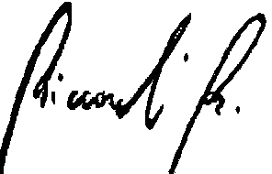
Compilare e rispedire all’indirizzo mail : sonia.giusto@erre1.it
Ringraziando per la collaborazione,

